
Муниципальное автономное дошкольное образовательное учреждение «Центр развития ребенка - детский сад №2 «Дельфин»

Проект по конструированию
«Космическая мозаика»

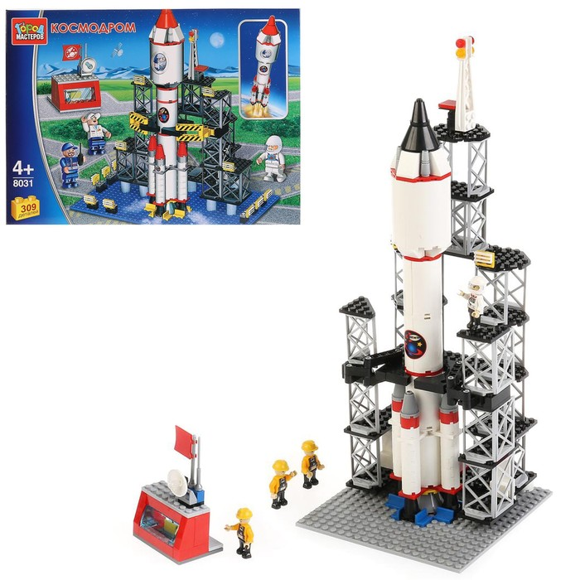

Бердск 2022г.

ПОЯСНИТЕЛЬНАЯ ЗАПИСКА
Использование инновационных педагогических технологий открывает новые возможности воспитания и обучения дошкольников. Одной из наиболее эффективных форм в наши дни стала проектно-исследовательская деятельность.
Развитие познавательных интересов детей во многом зависит от того, насколько ребенок вовлекается в собственный творческий поиск, открытию новых знаний, в исследовательскую деятельность. Так как в ДОУ реализуется часть образовательной программы, формируемой участниками образовательных отношений, в области познавательного развития «Умей-КА», то конструирование, в том числе Лего-конструирование, способствует активному формированию технического мышления детей, ориентации ребенка в реальном мире, пространстве и времени. Ребенок познает основы графической грамоты, учится пользоваться чертежами, схемами.
Один из этапов познавательного развития дошкольников – знакомство с космосом и летательными аппаратами. Важно вызвать у детей интерес, желание узнать больше, сформировать представления о роли человека в изучении и освоении космоса. Элементарные научные знания, термины, представления, доступные пониманию детей, осуществляются с опорой на ведущий вид деятельности – игру. Социальная направленность проекта заключается в тесном взаимодействии детей, родителей и педагога.
АКТУАЛЬНОСТЬ ПРОЕКТА: Несколько десятков лет назад мало кто из вчерашних мальчишек не хотел стать космонавтом. Эта мечта совсем не актуальна для современных детей. Между тем, космические пираты, звездные войны и другие инопланетные существа – герои их любимых мультфильмов. Вымышленные персонажи дезинформируют дошкольников, рассказывая о несуществующих планетах, и зачастую вызывают у них отрицательные эмоции, способствуют развитию страхов. Поэтому важно грамотно выстроить работу по формированию у детей представлений о космосе, через наблюдения дать элементарные представления о Луне, небе, звездах, Солнце. Было принято совместное решение с детьми через проектную деятельность познакомиться с понятием «Космос».
ТИП ПРОЕКТА: познавательно-творческий.
ПО СРОКАМ РЕАЛИЗАЦИИ: долгосрочный (апрель 2022).
УЧАСТНИКИ ПРОЕКТА: воспитанники в возрасте 4 – 7 лет, воспитатели, родители (законные представители) воспитанников.
УСЛОВИЯ:
- наборы конструкторов;
- презентация;
- ноутбук;
- четырехместный стол;
- образцы, схемы, наглядные пособия;
- дидактический материал (игры, задания);
ЦЕЛЬ ПРОЕКТА: Создание условий для формирования у детей дошкольного возраста элементарных представлений о космосе, о роли человека в изучении космического пространства посредством вовлечения воспитанников в проектную и практическую деятельность с конструктором, в том числе лего.
ЗАДАЧИ ПРОЕКТА:
С детьми:
Образовательные:
- Сформировать представления детей о космосе, космическом пространстве, разных космических объектах, космонавтах.
- Познакомить с историей полетов в космос, первым космонавтом – Ю.А. Гагариным.
- Формировать конструктивные способности: умение строить сооружения из конструктора по схемам, образцу, по замыслу в рамках заданной темы.
- Создать модель космического корабля с помощью различных конструкторов.
Развивающие:
- Развивать умение планомерно осматривать схему постройки, выделяя в ней наиболее важные смысловые части.
- Развивать творческие способности детей: пытливость, любознательность, изобретательность, воображение.
- Развитие интеллектуально-творческого потенциала личности ребенка через совершенствование его конструктивных способностей.
- Способствовать расширению кругозора и развитию представлений об окружающем мире.
- Развивать мелкую моторику пальцев рук.
- Развивать навыки связной речи и словарный запас
Воспитательные:
- Воспитывать чувство гордости за достижения отечественных космонавтов.
- Воспитывать бережное отношения к тому, что есть на нашей планете Земля.
- Воспитывать коммуникативные навыки: умение работать в микрогруппах.
С родителями:
- Привлечь родителей к проблеме развития познавательной сферы ребенка, используя наглядную информацию(Приложение №2);
- Стимулировать творческую активность родителей через участие в мероприятиях;
- Привлечь родителей к совместной деятельности с детьми. (Приложение 3)
ОЖИДАЕМЫЕ РЕЗУЛЬТАТЫ:
- Расширится представление и словарный запас детей о космосе, космонавтах.
- Дети познакомятся с историей возникновения праздника Дня космонавтики.
- Дети изготовят поделки из различных конструкторов по теме «Космос» через совместную деятельность с родителями и педагогами..
МЕХАНИЗМ РЕАЛИЗАЦИИ ПРОЕКТА:
I этап. Подготовительный:
Задачи: планирование работы, прогнозирование результатов (продуктов проекта).
Запланированные мероприятия:
- Беседа с детьми с целью выявления уровня знаний детей по данной теме (предварительный опрос).
- Анкетирование родителей: «Что рассказать ребенку про космос».
- Информация в родительский уголок в виде папки-передвижки: «Освоение космоса».
- Подбор научно-познавательной литературы.
- Составление плана предстоящей работы совместно с детьми группы.
- Составление конспектов мероприятий проекта.
- Подготовка материалов и предметной среды.
II этап. Основной:
Задача: реализация совместного проекта детей, воспитателей и родителей.
Запланированные мероприятия:
1. Наблюдения и опыты-эксперименты
- Наблюдение за солнцем на прогулке: в пасмурную и ясную погоду. Выявление отличий.
- Эксперимент: «Что дальше – Солнце или облака?».
- Опыт-наблюдение: «Смена дня и ночи».
2. Беседы с использованием презентаций
- Беседа «Что такое космос».
Цель: дать детям представление о звездах, созвездиях, планетах солнечной системы, солнце, луне.
- Беседа «Голубая планета - Земля».
Цель: объяснить детям, что такое телескоп, космическое пространство, показать, как прекрасна наша Земля из космоса.
- Беседа «Первый человек в космосе – Юрий Гагарин. Праздник День космонавтики».
Цель: дать детям знания о том, что первым космонавтом был гражданин России Юрий Алексеевич Гагарин.
3. Рассматривание книг, альбомов: о космосе, космонавтах, разнообразных видах космической техники.
4. Чтение художественной и познавательной литературы на выбранную тему.
- В. Кащенко «Созвездие драконов».
- П. О. Клушанцев «О чём рассказал телескоп».
- Н. Носов «Незнайка на луне».
- стихотворения о космосе.
- загадки о космосе.
- Жданова И.К. «Мир и человек» (географический атлас).
- Я познаю мир: Космос (детская энциклопедия).
- Что? Как? Почему? (энциклопедия для детей, раздел «Космос»).
5. Просмотр видеофильмов, мультфильмов, презентаций о космосе и космических объектах: «Звездное небо», «Космонавты», «Летательные аппараты».
6. Дидактические игры: «Профессии взрослых», «Планеты Солнечной системы».
- Подвижные игры
- «Полет к звездам»
- «Пилот»
- «Ракетодром»
- «Море волнуется раз»
8. Изготовление схем конструкций.
9. Изготовление совместных моделей космических объектов из различных конструкторов, в том числе, используя конструктор Лего.
10. Художественная деятельность: аппликация, рисование «Созвездия» (по точкам), раскрашивание картинок о космосе, изготовление солнечной системы
III этап. Заключительный:
Итоговые мероприятия:
1. Выставка-конкурс совместных работ детей с родителями на тему «Космос».
Цель: Заинтересовать детей, вызвать чувства гордости и радости за свои работы. Развивать творчество.
2. Развлечение «Мы космонавты – летим в космос»
Цель: Подвести итог проекта, проверить усвоившуюся информацию, создать хорошее настроение.
3. Создание презентации проекта
Цель: Транслирование опыта реализации проекта
Комплексно-тематическое планирование (примерное)
Тема: «Космос»
Основной вид деятельности детей | День недели
Основной вид деятельности детей | 1 пятница месяца | 2 пятница месяца | 3 пятница месяца | 4 пятница месяца
конструирование  Организованная образовательная деятельность, кружок | Тема: «Ракеты и космос»  Цель: Расширение и обобщение знаний у детей о первом космонавте Ю. Гагарине, других космонавтах профессии космонавт. Формирование умения моделировать ракету по условию.  Способы: беседа, вопросы, игровая ситуация, моделирование.  Мотивация: Предложить детям стать космонавтами и отправиться в космос на ракете.  Средства: Космическая карта, конструктор | Практическое занятие «Летательные аппараты»  Цель: Совершенствование у детей навыков конструирования. Формирование умения заранее обдумывать содержание постройки, давать её описание.  Способы: Рассматривание иллюстраций, беседа, игровая ситуация, напоминание, моделирование.  Мотивация: Предложить детям стать летчиками и отправиться в полет на летательном аппарате  Средства: Образец, иллюстрации самолетов, конструктор | Практическое занятие «Самолеты».  Цель: Совершенствование у детей навыков конструирования. Формирование умения заранее обдумывать содержание постройки, давать её описание. Развитие воображения, творческой инициативы, самостоятельности.  Способы: Рассматривание иллюстраций, беседа, игровая ситуация, моделирование.  Средства:, конструктор | Беседа путешествие «Покорители космоса».  Цель: Закрепление и обобщение знаний у детей о космосе. Развитие воображения, творческой инициативы, самостоятельности.  Способы: Беседа о космосе, вопросы, напоминание, игра, моделирование.  Мотивация: Предложить ребятам совершить космическое путешествие и стать исследователями космоса.  Средства: Космическая карта, конструктор
Наблюдения (прогулки) | Наблюдение за звёздным небом. | Наблюдение за самолётом, летящим в небе. | Наблюдение за самолётом, летящим в небе. | Наблюдение за луной, солнцем
Дидактические игры | Дидактическая игра. «Планеты солнечной системы. Созвездия» | Дидактическая игра. «Летательные аппараты». | Дидактическая игра: «Профессии взрослых» | Дидактическая игра. «Космические корабли».
Художественная деятельность | Рисование "Космическое путешествие». | Рисование схем к постройкам | Аппликация «Летательные аппараты». | Лепка «Планеты»
Спортивные игры | Подвижная игра: «Море волнуется раз». | Подвижная игра: «Самолёты | Подвижная игра: «Самолёты» | Подвижная игра: «Космодром»

Результаты, собственная оценка перспективности проекта
Важным итогом проекта стало то, что в процессе его реализации проявились познавательные и творческие способности детей, их интерес к профессиональной деятельности взрослых. У родителей повысилась активность участия в воспитательно-образовательном процессе ДОУ.
Перспектива дальнейшего развития проекта:
В перспективе планируется продолжать внедрять и совершенствовать систему работы по проекту, способствовать разработке и внедрению новых технологий и приёмов. Поделиться опытом реализации проекта с коллегами и публиковать материалы по данной теме, принимать активное участие в различных конкурсах и выставках.
Заключение.
Поделки из конструктора полностью отвечают предъявленным требованиям:
- конструкция устойчива, прочна, безопасна в эксплуатации;
- модель развивает мышление, творческие способности и техническое творчество!

Приложение 1
Дидактическиа игра:
«Планеты солнечной системы. созвездия»,
Цель: знакомить детей с созвездиями, их названиями, формой. развивать абстрактное мышление.
Материал: карта звездного неба, схемы 12 созвездий + большая и малая медведица.
Ход игры. детям раздаются схемы созвездий. для начала они рассматривают карту звездного неба, находят необходимое созвездие по количеству и форме расположения ярких звезд. затем ребята с помощью маркера прорисовывают создездия на своих схемах.
с помощью этой игры дети решают самые разные задачи: совершенствуют графические навыки, ориентируются на пространстве листа, изображают фигуры созвездий.

Подвижные игры: «Полет к звездам»
Оборудование: ориентиры (геометрические фигуры разных размеров или цветов, цифры. буквы).
Перед началом «полета» дети получают «стартовые ключи» - геометрическую фигуру, цифру или букву. используя этот «ключ», необходимо быстро найти и занять свое место на космодроме.
Отправляется в полет наш волшебный звездолет (дети складывают руки рупором перед ртом, ходят по группе в разных направлениях)
Надевай скорей скафандры! (останавливаются у ориентиров, имитируют движения)
Занимай скорей места! (становятся врассыпную, присаживаются)
С космодрома мы взлетаем прямо к звездам улетаем! (встают, поднимают руки через стороны вверх и соединяют их над головой, подпрыгивают)
Полетели, полетели, до луны мы долетели (бегут, руки в стороны, останавливаются возле ориентира «планеты»)
Походили, посмотрели и обратно прилетели (ходят по группе в разных направлениях, бегут, останавливаются возле ориентиров «космодром»)

Подвижная игра «Невесомость»
Дети свободно располагаются в зале, делают «ласточку» и стоят как можно дольше. дети, вставшие на вторую ногу, садятся на места. выигрывает ребенок, простоявший на одной ноге дольше всех.

Приложение 2
Консультация для родителей "Конструирование в жизни ребенка"
Одним из наиболее естественных для ребенка и любимых им занятий, является конструирование, оно позволяет ребенку творить свой собственный неповторимый мир. Приглядитесь повнимательней к своему играющему ребенку - его игрушки не могут «жить» без домов, комнат, предметов мебели. Поэтому даже если у него нет конструктора, ребенок создает игровое пространство из того, что есть под рукой: мебели, диванных подушек, коробок, а также разнообразного природного материала.
Так что же такое конструирование - пустое развлечение или полезная, развивающая деятельность?
Конструктивная деятельность, несомненно, важна в развитии психических процессов и умственных способностей ребенка. В процессе конструирования ребенок легко усваивает многие знания, умения и навыки.
1. Во-первых, развиваются пространственное мышление и конструктивные способности ребенка. Ребёнок на практике не только познает такие понятия как: право, лево, выше, ниже, но и начинает понимать, как надо создать тот или иной объект.
2. Конструирование также способствует развитию образного мышления: ведь ребенок, создавая конструкцию, должен ориентироваться на некоторый образ того, что получится.
3. Поскольку конструкторская деятельность предполагает анализ постройки, описание пространственного расположения отдельных деталей, планирование своих действий, и отчета о проделанных действиях - развивается также и речь ребенка, расширяется его словарный запас.
4. Работая с конструктором, ребёнок развивает мелкую моторику, глазомер. Все это крайне важно для дальнейшего развития мышления.
5. К тому же данный вид деятельности формирует такие качества как усидчивость, внимательность, самостоятельность, организованность (умение планировать свою деятельность, и доводить начатое дело до конца).
6. А самое главное конструирование предоставляет большие возможности для фантазии, воображения и позволяет ребенку чувствовать себя творцом. Игры с конструктором полезны всем девочкам и мальчикам, совсем маленьким детишкам и школьникам.
Самым первым конструктором в жизни ребенка являются простые кубики. Их можно использовать уже в раннем возрасте. Вначале малышу достаточно 2-3 кубиков. Позже количество кубиков можно увеличить до 6-8 штук. Строительный набор ребенка 3 - 4 лет необходимо дополнить новыми деталями (пластинами, кирпичами, призмами). Приобщение к конструктивной деятельности начинайте с ознакомления детей с материалом. Пусть они сначала свободно манипулируют с деталями конструктором, после начните сооружать что-нибудь сами. В этом возрасте ребенку необходим образец взрослого и показ способов конструирования. Постепенно ребенок переходит к более самостоятельному выполнению элементарных построек (дорожек, домов, заборов, кукольной мебели).
К 3 - 5 годам конструирование приобретает для ребенка новый смысл. В этом возрасте оно тесно связывается с сюжетными играми поэтому, дополнительно к набору строительных деталей, подберите игрушки соответствующие размеру деталей, машинки, куколки, животных. Это позволит ребенку обыгрывать постройки, да и строить для кого-то, ему будет гораздо интересней. Пользуясь игровыми приемами можно побуждать ребенка изменять привычные постройки по предложенным условиям. Например, кукла "подросла", и ей нужен домик побольше; по мосту ездит очень много машин; как сделать его шире река "разлилась", и мост необходимо переделать, сделать его длинней и т.п.
Конечно, далеко не все получится сразу, потому родителям нужно быть очень терпеливым. Помощь взрослого на данном возрастном этапе заключается в объяснении, с одновременным показом способа действия. Постепенно ребенок становится более опытным строителем с технической точки зрения и совершенствует свои способности с каждой новой идеей. Ребенку старшего дошкольного возраста стоит приобрести деревянный строительный набор, состоящий из множества деталей разнообразной формы: конусов, цилиндров, брусков и т.п. Данный вид конструктора до сих пор не утратил своей актуальности. Благодаря простоте и разнообразным возможностям он интересен детям на протяжении всего дошкольного возраста. Не стоит давать ребенку сразу все детали, лучше добавлять их в игру постепенно. Знакомя ребенка с деталями конструктора, помните, что у некоторых деталей есть и «взрослые и «детские» названия например цилиндр и труба, треугольная призма и крыша.
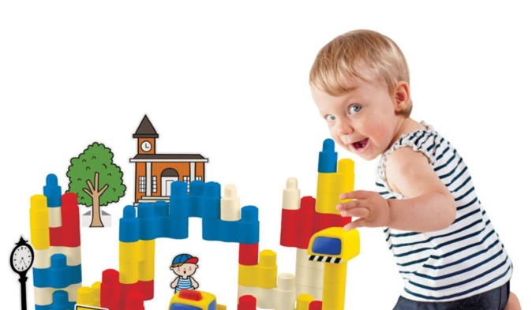
К старшему дошкольному возрасту конструирование становится самостоятельной деятельностью и интересно ребенку уже само по себе, как возможность создания чего-либо. Постройки детей становятся более сложными и интересными, в них используется большее количество разнообразных строительных деталей. Зачастую они превращаются в сюжетные композиции (города, автозаправочные станции, сказочные королевства, зоопарк). К этому возрасту у детей уже накоплен достаточный опыт в познании окружающей действительности, они способны дать элементарную эстетическую оценку различным архитектурным сооружениям. Очень важно поддерживать интерес ребенка к конструированию, обогащать его опыт, привлекать внимание детей к архитектурным и художественным достоинствам различных сооружений (церкви, театры, мосты, башни, маяки). После всего, выше сказанного, остается только пожелать родителям познакомить и по возможности подружить ребенка с миром конструктора. Если ребенку не понравилось играть в один конструктор, предложите ему другой, помните, что конструкторов сейчас великое множество.

Приложение 3:
